PRESSEINFORMATION 1/2019

Effizientes Bearbeitungsduo für Planetenspindeltriebe:
Komplettlösung von Leistritz

Ob in der Robotik, in Werkzeugmaschinen oder in der Automatisierung – Planetenspindeltriebe erschließen aufgrund ihrer robusten Bauweise ständig neue Anwendungsfelder und verdrängen die Hydraulik. Für eine effiziente Produktion der präzisen Gewindespindeln und Muttern sorgt ein Duo der Leistritz Produktionstechnik GmbH: die hoch effiziente Innenwirbelmaschine LWN 120 IW und die neue LWN 160 HP. Der Clou: Gegenüber der Schleifbearbeitung steigern diese die Produktivität um den Faktor 3 – 4 und schonen gleichzeitig die Umwelt, bei kompromissloser Bearbeitungsqualität. Live-Demonstrationen der LWN 160 HP gibt es bei der EMO auf dem Leistritz-Stand E95 in Halle 26.

Pleystein (September 2019) – Planetenrollgewindetriebe sind heute in Kombination mit Servomotoren aus zahlreichen Bereichen, wie Pressen, Dosieranlagen, Robotik und Automobil, nicht mehr wegzudenken und erschließen ständig neue Anwendungen. Dabei übernimmt die neue Technik auch zunehmend Anwendungsfelder aus der Hydraulik und unterstützt somit den Trend zur weiteren Elektrifizierung der Antriebstechnik. „Um die hochpräzisen Gewindespindeln und die umlaufenden Gewinderollen mit der notwendigen Maßhaltigkeit und Oberflächengüte fertigen zu können, führte bis vor kurzem noch kein Weg an einer aufwändigen, finalen Schleifbearbeitung der gehärteten Spindeln vorbei“, weiß Patrick Schuka, Vertriebsleiter Werkzeugmaschinen bei der Leistritz Produktionstechnik GmbH.
Doch hiermit ist nun Schluss: Die neue Hartwirbelmaschine LWN 160 HP (High Precision) für die Außenbearbeitung bis 6.000 mm Länge steigert die Produktivität gegenüber modernen Schleifmaschinen um den Faktor 3, ohne bei der Bearbeitungsgüte Abstriche machen zu müssen. Im Gegenteil: Die Teilungsgenauigkeit liegt bei fünfgängigen Gewinden bei nur 1 µm, die Maßhaltigkeit bei der Zylindrizität im Gewindedurchmesser ist besser als 3 µm und die im Hartwirbelprozess erreichte Rautiefe Ra liegt unter 0,2 µm.
„Dies gelingt bei der LWN 160 HP durch den optimierten Wirbelprozess, bei dem bis zu 90% der Wärme direkt mit den Komma-Spänen über das Schrägbett abgeführt werden und gleichzeitig keine Zugspannungen ins Werkstück eingebracht wird“, erklärt Patrick Schuka. Gleichzeitig werden bei dem Trockenwirbeln keine Spannungen in das Material eingebracht, was wiederum für eine extrem lange Lebensdauer der Triebe sorgt. Die auf dieser Maschine gefertigten Gewindespindeln für Planetenspindeltriebe oder Kugelumlaufspindeln sorgen in der Folge für höchste Laufruhe bei ihrem späteren Einsatz.

Lange Muttern ohne Qualitätsverlust fertigen
Bei klassischen Dreh- und Schleifprozessen lassen sich Muttern nur in einem Längenverhältnis von 3 – 4x dem Durchmesser fertigen. Grund hierfür ist die mangelhafte Stabilität des Werkzeugs, das mit zunehmender Bohrungslänge und bei gleichbleibendem Durchmesser abnimmt. Anders beim Innenwirbeln auf der LWN 120 IW: Da das Werkzeug bei großen L/D-Verhältnissen in der Bohrung abgestützt wird, lassen sich problemlos Innengewinde herstellen, die bis zu 20x so lang sind wie der Durchmesser. Bei 20 mm Bohrungsdurchmesser lassen sich somit ohne Qualitätsverlust Innengewinde mit 400 mm Länge fertigen. Mit dieser Fähigkeit ausgestattet, theoretisch unbegrenzt lange Innengewinde fertigen zu können, eignet sich die LWN 120 IW auch ideal für die Bearbeitung invertrierter Planetenspindeltriebe mit langen Innengewinden. Damit kann der Einsatzbereich der Planetentriebe weiter vergrößert werden. „Gerade auch bei der Bearbeitung von Edelstählen bzw. Stählen für die Luftfahrt zeigt das Wirbelduo seine Stärke gegenüber den herkömmlichen Verfahren“, ergänzt Patrick Schuka.

Nachhaltige Produktion
Die Hartwirbelmaschinen LWN 160 HP für die Außenbearbeitung und LWN 120 IW für die Innenbearbeitung sind aber nicht nur Champions hinsichtlich der Produktivität, der hohen Profil- und Steigungsgenauigkeit sowie der Oberflächengüte der auf ihr gefertigten Kugel- und Gewindespindeln. Sie überzeugen auch in punkto Nachhaltigkeit.
Ein Pluspunkt für die Umwelt liegt im Bearbeitungsverfahren: Der von Leistritz patentierte Wirbelprozess ist in der Lage Vollmaterial bis zu einer Rockwell-Härte von 64 HRC komplett ohne Kühlschmierstoffe, also trocken, zu bearbeiten. Die nachfolgende Reinigung der Späne und die Aufbereitung sowie Entsorgung von Kühlemulsion und der Reinigungsmittel entfallen somit ebenfalls. Dies schont nicht nur maßgeblich Ressourcen, sondern auch die Umwelt und letztendlich den Geldbeutel.
Aufgrund der im Vergleich zum Schleifen um den Faktor 3 kürzeren Bearbeitungszeit wird zusätzlich nicht nur wertvolle Bearbeitungszeit reduziert. Auch viel Energie wird gespart, was sich letztlich positiv auf die Ökobilanz der Kunden auswirkt, die zunehmend Maschinen und Verfahren für eine nachhaltige Produktion suchen.
Die Leistritz Produktionstechnik GmbH auf der EMO:
Werkzeugmaschinen in Halle 26/Stand E95; Werkzeuge in Halle 4/Stand B31

Bilder (©Leistritz):
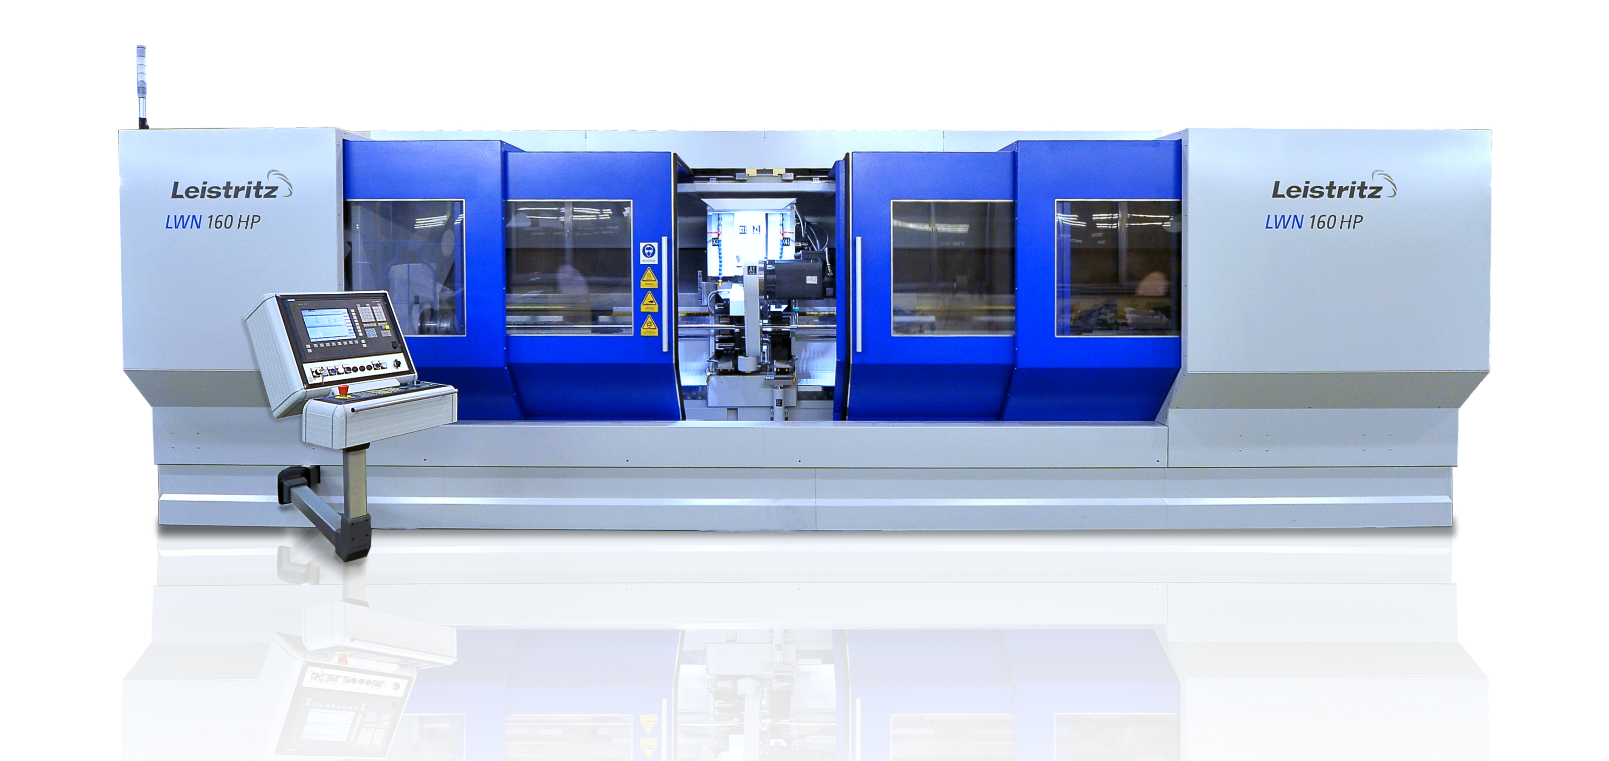
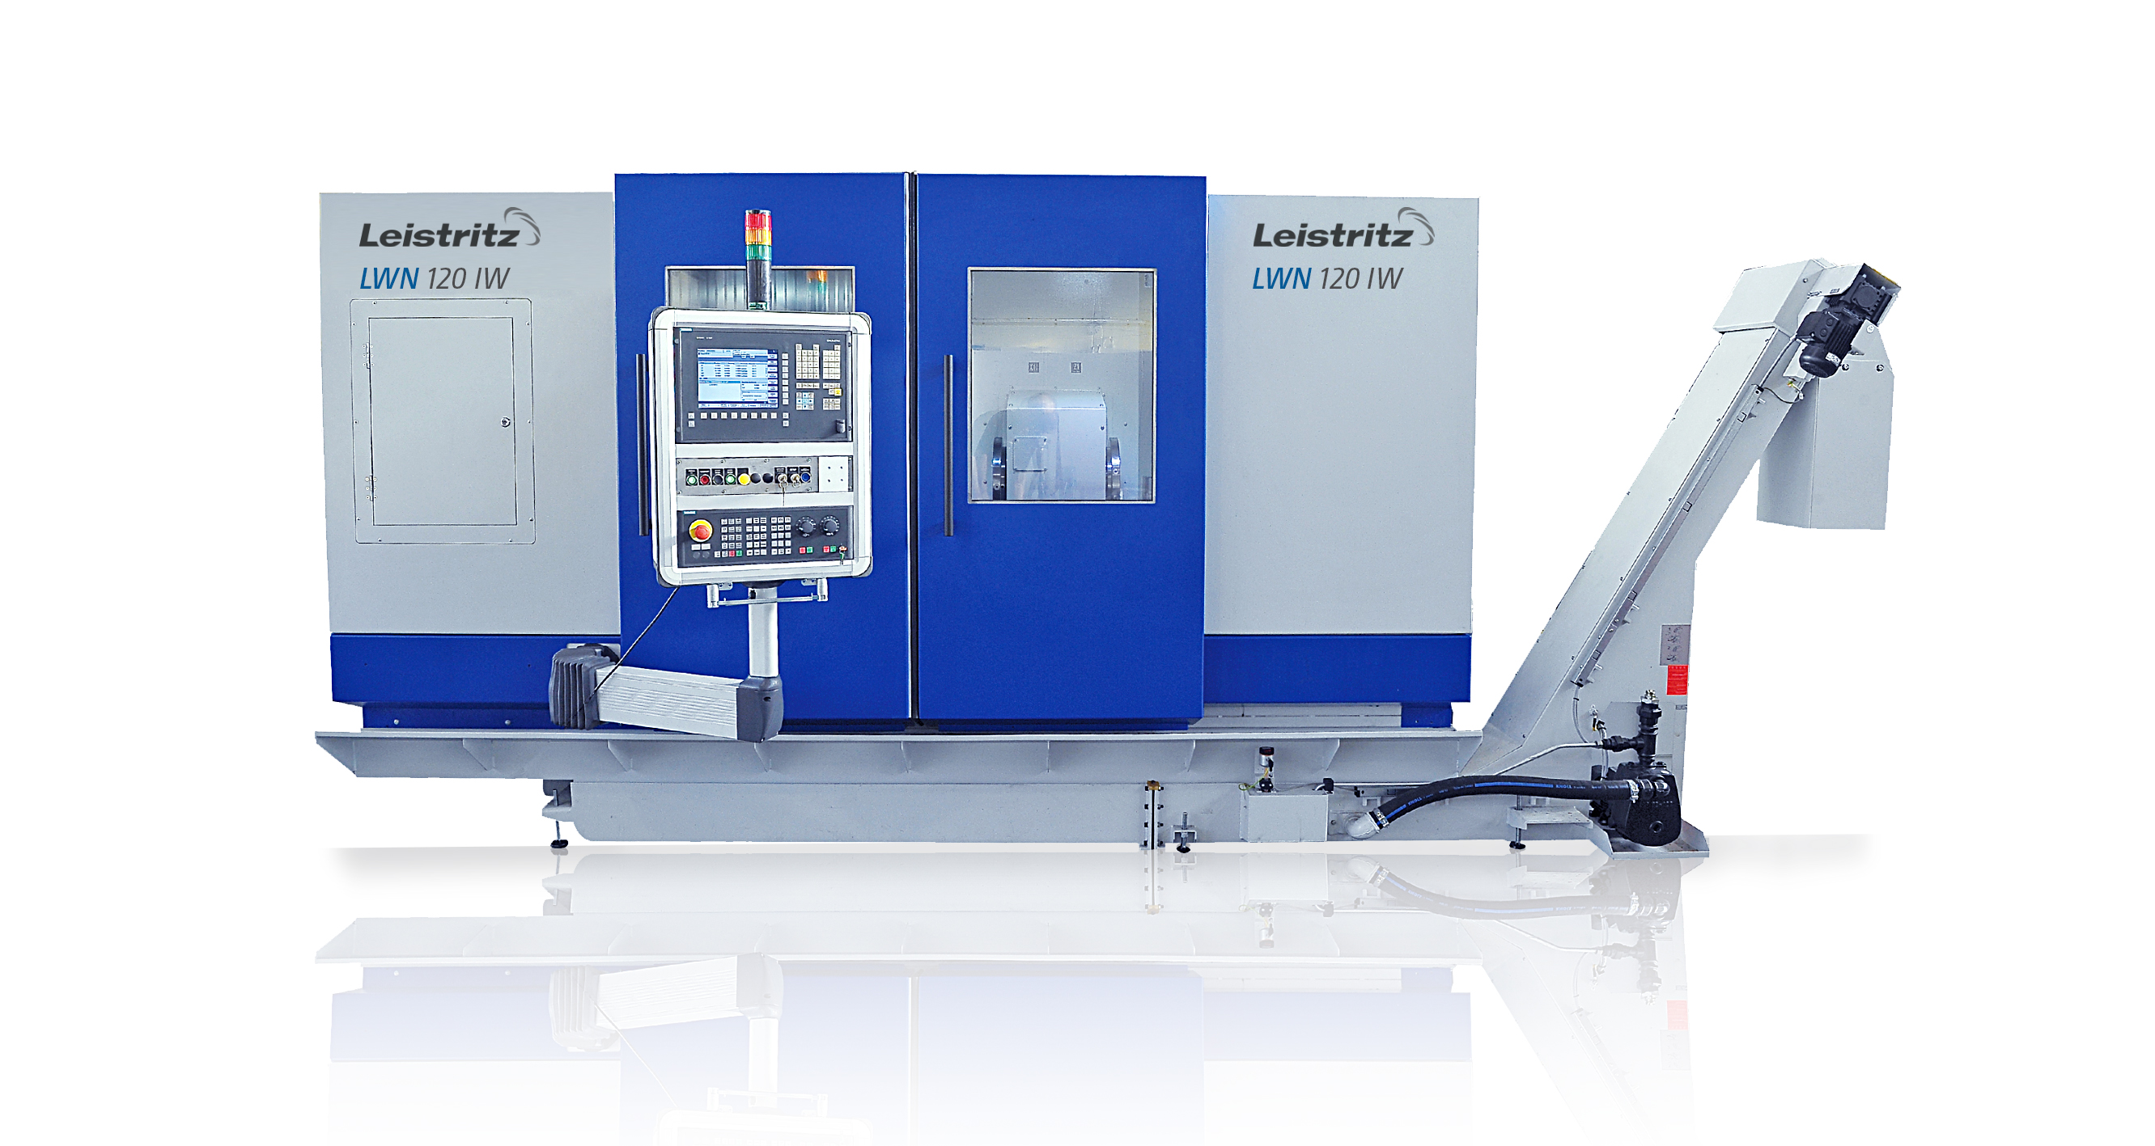
LWN 160 HP und LWN 120 IW: Starkes Duo für die effiziente Bearbeitung hochpräziser Planetenrollgewindetriebe

Leistritz Produktionstechnik GmbH
Als Teil der Leistritz Gruppe bietet die Leistritz Produktionstechnik GmbH mit Hauptsitz in Pleystein Lösungen für die wirtschaftliche Produktion von Wirbelmaschinen, Nutenziehmaschinen und Hartmetallwerkzeugen. Leistritz ist Partner der Automobil-, Luft- und Raumfahrtindustrie, der Öl- und Gasindustrie sowie der Antriebstechnik und des Formen- und Gesenkbaus. Durch die Nutzung von Synergien aus zwei unterschiedlichen Kompetenzen, Werkzeugmaschinen und Werkzeugen, konnte die Firma einen großen Wissensschatz aufbauen. Die gesammelten Erfahrungen aus beiden Bereichen tragen dazu bei, dass das Unternehmen ihre Technologie stetig weiter entwickelt und so Maschinen und Werkzeuglösungen in höchster Qualität aus einer Hand liefert. Die Kernkompetenz liegt in der Entwicklung und Fertigung von kundenspezifischen Lösungen und Prozessen.

Für weitere Informationen:
Leistritz AG Leistritz Produktionstechnik GmbH
Presse- und Öffentlichkeitsarbeit Leiter Vertrieb Werkzeugmaschinen
Marija Perisic Patrick Schuka
Markgrafenstraße 36-39 Leistritzstr. 1 - 11
90459 Nürnberg 92714 Pleystein
T: +49 (0) 911 4306-120 T: +49 (0) 9654 89-403
E-Mail: mperisic@leistritz.com E-Mail: pschuka@leistritz.com

